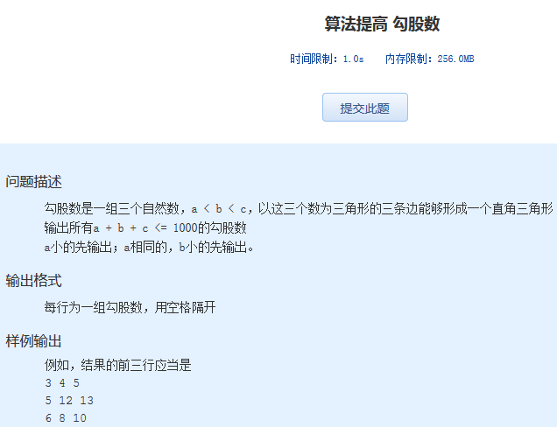算法提高 勾股数
时间限制：1.0s 内存限制：256.0MB

问题描述
勾股数是一组三个自然数，a < b < c，以这三个数为三角形的三条边能够形成一个直角三角形
输出所有a + b + c <= 1000的勾股数
a小的先输出；a相同的，b小的先输出。
输出格式
每行为一组勾股数，用空格隔开
样例输出
例如，结果的前三行应当是
3 4 5
5 12 13
6 8 10

